

**UNIVERSIDAD PRIVADA DE TACNA**

**FACULTAD DE INGENIERÍA**

**Escuela Profesional de Ingeniería de Sistemas**

**“UPT-Sync Herramienta de apoyo para estudiantes”**

Curso: Tópicos de Base de Datos I

Docente: Ing. Patrick Cuadros Quiroga

Integrantes:

**Caxi Calani, Luis Eduardo (2018062487)**

**Lira Alvarez, Rodrigo Samael (2019063331)**

**Cotrina Cáceres, Sebastián Airton (2020067569)**

**Romero Roque , Angelica Beatriz (2019063331)**

**Tacna – Perú**

**2024**

|  |  |  |  |  |  |
| --- | --- | --- | --- | --- | --- |
| CONTROL DE VERSIONES | | | | | |
| Versión | Hecha por | Revisada por | Aprobada por | Fecha | Motivo |
| 1.0 | CCL | PCQ | PCQ | 24/11/2024 | Versión Original |

UPT-Sync Herramienta de apoyo para estudiantes

Documento de Arquitectura de Software

Versión 1.0

|  |  |  |  |  |  |
| --- | --- | --- | --- | --- | --- |
| CONTROL DE VERSIONES | | | | | |
| Versión | Hecha por | Revisada por | Aprobada por | Fecha | Motivo |
| 1.0 | CCL | PCQ | PCQ | 24/11/2024 | Versión Original |

**Contenido**

***1.*** 4

**1.1.** 4

**1.2.** 4

**1.3.** 4

**1.4.** 4

***2.*** 4

2.1.1. 5

2.1.2. 5

***3.*** 6

**3.1.** 6

3.1.1. 8

**3.2.** 9

3.2.1. 9

3.2.2. 10

3.2.3. 10

3.2.4. 10

3.2.5. 11

3.2.6. 11

**3.3.** 12

3.3.1. 12

3.3.2. 12

**3.4.** 12

3.4.1. 12

**3.5.** 13

3.5.1. 13

***4.*** 14

**Escenario de Funcionalidad 8**

**Escenario de Usabilidad 8**

**Escenario de confiabilidad 9**

**Escenario de rendimiento 9**

**Escenario de mantenibilidad 9**

**Otros Escenarios 9**

1. **INTRODUCCIÓN**
   1. **Propósito (Diagrama 4+1)**

El propósito del sistema es ofrecer un sistema de gestión de asistencia para los usuarios mediante una aplicación web desarrollada en React. El sistema ofrece la funcionalidad de autenticación, gestión de asistencia y otros servicios como la visualización de historial de asistencia y la justificación de ausencias. El diagrama 4+1 de la arquitectura proporcionará una visión holística que cubra las vistas de usuario, interacción con el sistema, la arquitectura y la infraestructura física.

* 1. **Alcance**

El sistema tiene como objetivo proporcionar una plataforma para la gestión de asistencia de los usuarios, permitiendo iniciar sesión, registrar su asistencia y justificar inasistencias. También proporciona acceso a los administradores y organizadores para monitorear la asistencia.

* 1. **Definición, siglas y abreviaturas**

**API**: Interfaz de Programación de Aplicaciones.

**JWT**: JSON Web Token, utilizado para autenticación.

**CRUD**: Crear, Leer, Actualizar, Eliminar, operaciones básicas en bases de datos.

* 1. **Organización del documento**

El documento se organiza en las siguientes secciones principales:

1. Introducción: Contexto y propósito del sistema.
2. Objetivos y restricciones arquitectónicas: Requerimientos y limitaciones.
3. Representación de la arquitectura: Diagramas de arquitectura.
4. Atributos de calidad del software: Escenarios de calidad.

# **OBJETIVOS Y RESTRICCIONES ARQUITECTONICAS**

Los requerimientos funcionales describen las funciones específicas que el sistema debe ser capaz de realizar. En este sistema de asistencia, los requerimientos funcionales son los siguientes:

* 1. **Priorización de requerimientos**

|  |  |  |
| --- | --- | --- |
| ID | Descripcion | Prioridad |
|  |  |  |

### **Requerimientos Funcionales**

|  |  |  |
| --- | --- | --- |
| ID | Descripción | Prioridad |
| RF-001 | Autenticación de Usuario: Permitir que los usuarios inicien sesión con correo y contraseña. | Alta |
| RF-002 | **Sincronización de Datos**: Sincronizar el código, horario y asistencias del usuario. | Alta |
| RF-003 | **Visualización de Asistencia**: Mostrar el historial de asistencias por curso y fecha. | Alta |
| RF-004 | **Visualización de Horario**: Mostrar el horario de clases de lunes a domingo. | Media |
| RF-005 | **Justificación de ausencias**: Permitir enviar un formulario con motivo de ausencia. | Media |
| RF-006 | **Historial de Justificaciones:** Consultar el historial de justificaciones enviadas. | Baja |
| RF-007 | **Notificación de Estado:** Mostrar notificaciones sobre el estado de acciones, como errores o éxito. | Baja |

### 

### **Requerimientos No Funcionales – Atributos de Calidad**

|  |  |  |
| --- | --- | --- |
| ID | Descripcion | Prioridad |
| RNF-01 | **Seguridad**: Implementar autenticación segura y protección del token de autenticación. | Alta |
| RNF-02 | **Rendimiento**: Asegurar tiempos de respuesta rápidos (menos de 2 segundos) en la mayoría de operaciones. | Alta |
| RNF-03 | **Escalabilidad**: El sistema debe poder soportar un número creciente de usuarios sin afectar el rendimiento. | Alta |
| RNF-04 | **Usabilidad**: La interfaz debe ser clara, fácil de usar y responsiva en dispositivos móviles y de escritorio. | Alta |
| RNF-05 | **Mantenibilidad**: El sistema debe estar diseñado para facilitar su mantenimiento y expansión. | Media |

* 1. **Restricciones**

Las restricciones son aquellas limitaciones que pueden afectar el desarrollo y funcionamiento del sistema. Las principales restricciones de este proyecto son las siguientes:

1. **Restricciones Técnicas:**

* El sistema debe ser desarrollado utilizando tecnologías web como React para el frontend y Node.js/Express para el backend.
* La comunicación entre el frontend y el backend debe realizarse a través de APIs RESTful, utilizando JSON como formato de intercambio de datos.
* El sistema debe usar HTTPS para garantizar la seguridad de las comunicaciones.
* La base de datos debe estar optimizada para consultas rápidas y debe manejar grandes volúmenes de datos sin afectar el rendimiento.

1. **Restricciones de Tiempo:**

* El sistema debe estar completamente funcional en un plazo de 3 meses desde el inicio del desarrollo.
* Las funcionalidades más críticas (como la autenticación y la sincronización de datos) deben estar implementadas en las primeras 4 semanas.

1. **Restricciones de Seguridad:**

* El sistema debe cumplir con los estándares de seguridad más recientes para proteger la información personal de los usuarios, incluyendo medidas como el cifrado de contraseñas y la protección de tokens de sesión.
* El acceso a la API debe estar asegurado mediante autenticación basada en token (JWT).

1. **Restricciones de Compatibilidad:**

* El sistema debe ser accesible a través de los navegadores más utilizados, como Google Chrome, Mozilla Firefox, Safari, y Microsoft Edge.
* Debe ser compatible con dispositivos móviles y de escritorio, adaptándose a pantallas pequeñas sin perder funcionalidad.

# **REPRESENTACIÓN DE LA ARQUITECTURA DEL SISTEMA**

* 1. **Vista de Caso de uso**

En esta sección, se presenta una descripción de los casos de uso del sistema de asistencia, identificando las funcionalidades clave, los actores involucrados y los flujos principales. Se incluyen diagramas y explicaciones para validar el diseño arquitectónico.

Casos de Uso del Sistema

Actor Principal: Usuario

Descripción General: El usuario puede autenticarse, sincronizar sus datos, consultar asistencias y horarios, justificar ausencias y consultar su historial de justificaciones.

Casos de Uso Principales:

Inicio de Sesión

**Actor: Usuario**

Descripción: El usuario ingresa su correo y contraseña para autenticarse en el sistema.

Flujo de Eventos:

El usuario accede a la vista de login.

Proporciona las credenciales requeridas.

El sistema valida las credenciales y genera un token de autenticación.

El usuario es redirigido al panel de asistencia.

Sincronización de Datos

**Actor: Usuario**

Descripción: El usuario sincroniza su código y contraseña, así como sus horarios y asistencias.

Flujo de Eventos:

El usuario selecciona la opción de sincronizar.

El sistema solicita los datos necesarios y valida la información.

Los datos se sincronizan con el servidor.

Consulta de Asistencias

**Actor: Usuario**

Descripción: El usuario consulta sus asistencias por curso y fecha.

Flujo de Eventos:

El usuario accede al panel de asistencia.

El sistema recupera los registros de asistencia del servidor.

Se presentan los datos organizados por curso y fecha.

Justificación de Ausencias

**Actor: Usuario**

Descripción: El usuario envía un formulario para justificar una ausencia.

Flujo de Eventos:

El usuario completa el formulario con asunto, descripción, fecha y archivo adjunto.

El sistema valida la información y guarda la justificación.

La justificación queda registrada en el historial.

Consulta del Historial de Justificaciones

**Actor: Usuario**

Descripción: El usuario consulta el historial de justificaciones enviadas.

Flujo de Eventos:

El usuario accede a la vista de historial de justificaciones.

El sistema recupera las justificaciones almacenadas.

Se presentan los datos al usuario.

### **Diagramas de Casos de uso**

Inicio de Sesion

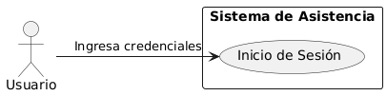

Sincronizacion de Datos

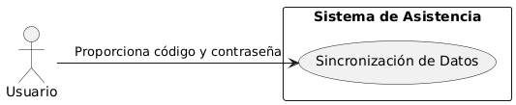

Consulta de Asistencias

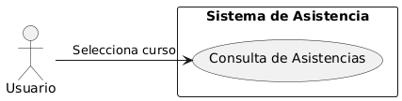

Justificación de Inasistencia

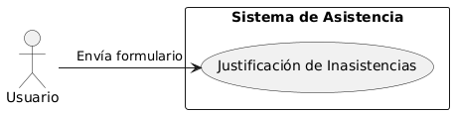

Consulta Historial de Justificaciones

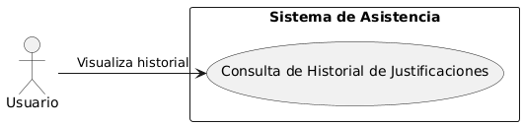

* 1. **Vista Lógica**

### **Diagrama de Subsistemas (paquetes)**

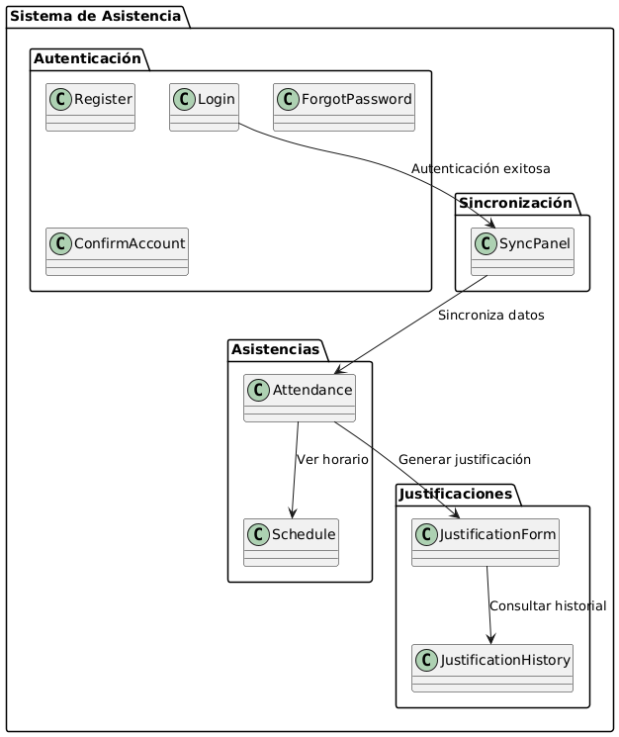

### **Diagrama de Secuencia (vista de diseño)**

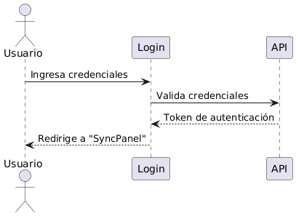

### **Diagrama de Colaboración (vista de diseño)**



### Diagrama de Objetos

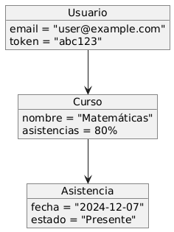

### **Diagrama de Clases**

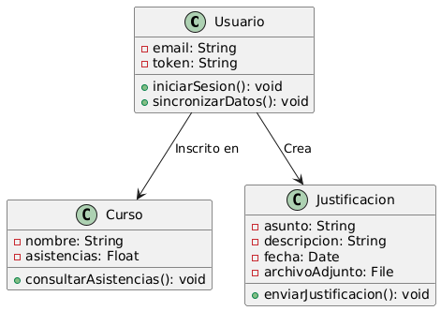

### **Diagrama de Base de datos (relacional o no relacional)**

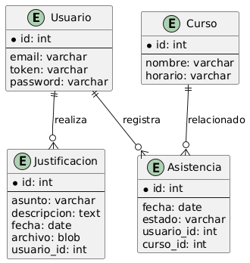

* 1. **Vista de Implementación (vista de desarrollo)**

### **Diagrama de arquitectura software (paquetes)**

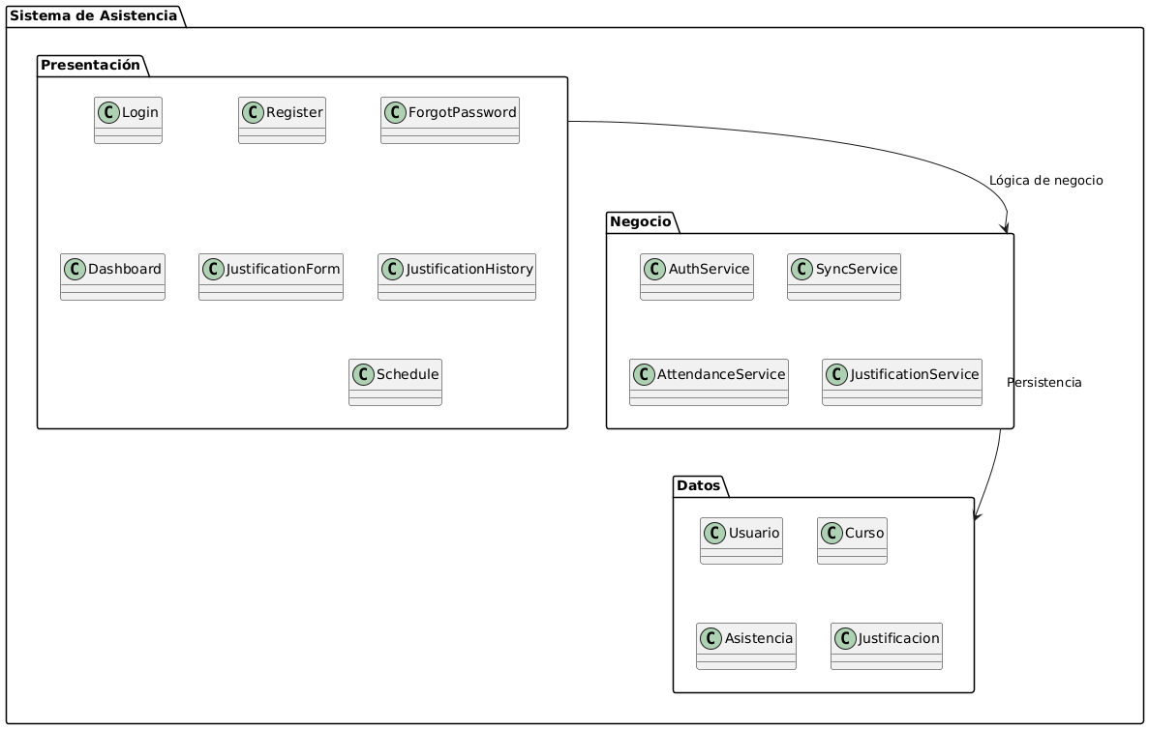

### **Diagrama de arquitectura del sistema (Diagrama de componentes)**

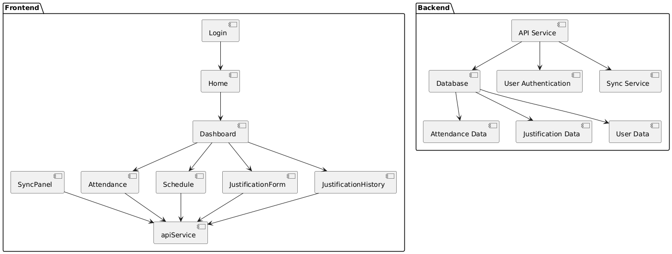

* 1. **Vista de procesos**

### **Diagrama de Procesos del sistema (diagrama de actividad)**

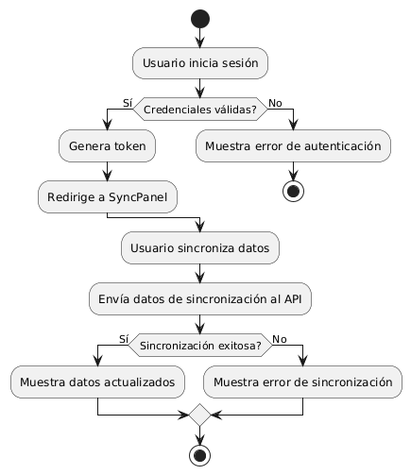

* 1. **Vista de Despliegue (vista física)**

### **Diagrama de despliegue**

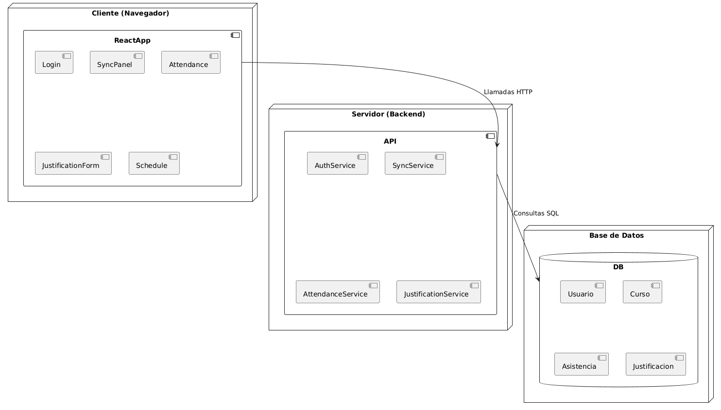

# **ATRIBUTOS DE CALIDAD DEL SOFTWARE**

En esta sección se describen los atributos de calidad del sistema de asistencia, definidos de acuerdo con escenarios específicos para garantizar que el sistema cumpla con los requisitos no funcionales establecidos.

**Escenario de Funcionalidad**

Descripción: Se enfoca en las características y capacidades del sistema para cumplir con sus propósitos funcionales, asegurando la seguridad general en la ejecución de las operaciones.

Ejemplo:

Acción: Un usuario inicia sesión con sus credenciales.

Respuesta esperada: El sistema valida las credenciales de forma segura y redirige al usuario al panel correspondiente sin exponer información confidencial.

Métrica de calidad: Todas las funcionalidades deben operar sin errores en un 95% de las pruebas funcionales realizadas.

**Escenario de Usabilidad**

Descripción: Considera la facilidad de aprendizaje, eficiencia en el uso y satisfacción del usuario durante la interacción con el sistema.

Ejemplo:

Acción: Un nuevo usuario navega por las funcionalidades principales (sincronización de datos, consulta de horarios y asistencias).

Respuesta esperada: El usuario debe comprender las operaciones básicas en menos de 5 minutos sin asistencia externa.

Métrica de calidad: El 90% de los usuarios deben calificar el sistema como "intuitivo" en pruebas de usabilidad.

**Escenario de confiabilidad**

Descripción: Garantiza la integridad, disponibilidad y seguridad de los datos y procesos del sistema.

Ejemplo:

Acción: Un usuario envía una justificación con un archivo adjunto.

Respuesta esperada: El archivo se sube de manera segura y está disponible para futuras consultas sin pérdida de datos.

Métrica de calidad: La disponibilidad del sistema debe ser del 99.9%, con un tiempo máximo de recuperación ante fallos de 30 minutos.

**Escenario de rendimiento**

Descripción: Evalúa la velocidad de procesamiento, tiempo de respuesta y uso eficiente de recursos.

Ejemplo:

Acción: Un usuario consulta su historial de asistencias.

Respuesta esperada: El tiempo de respuesta para mostrar los datos no debe exceder 2 segundos, incluso con 500 usuarios simultáneos.

Métrica de calidad: El tiempo medio de respuesta del sistema debe ser menor a 1 segundo en un 95% de las solicitudes.

**Escenario de mantenibilidad**

Descripción: Evalúa la capacidad del sistema para ser ampliado o modificado con facilidad, adaptándose a nuevas necesidades o cambios en el entorno.

Ejemplo:

Acción: Se solicita agregar un nuevo módulo para la consulta de reportes avanzados.

Respuesta esperada: Los cambios deben implementarse en menos de 10 días hábiles, sin impactar las funcionalidades existentes.

Métrica de calidad: El tiempo promedio para realizar modificaciones debe ser inferior a 5 días para cambios menores y 20 días para cambios mayores.